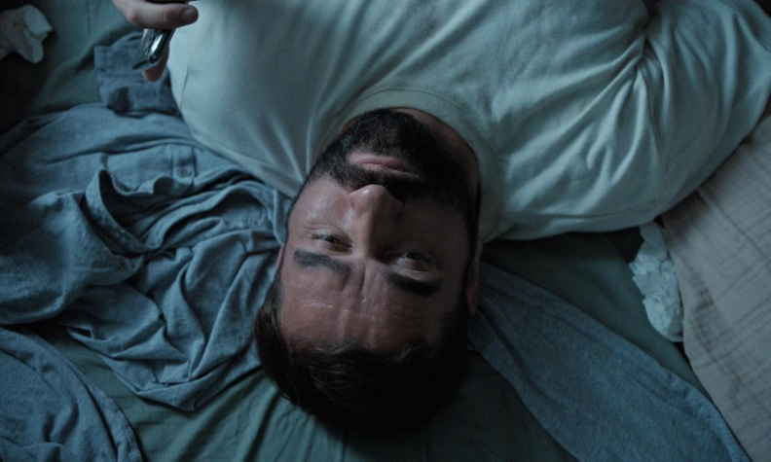**Otec**

**Premiéra: 18. 9. 2025**

moloko film, ČR, Slovensko, Polsko, 2025

**Režie:** Tereza Nvotová

**Scénář:** Tereza Nvotová, Dušan Budzak

**Kamera:** Adam Suzin

**Hudba:** Pjoni

**Hrají:** Milan Ondrík, Dominika Morávková, Aňa Geislerová, Martina Sľuková, Peter Ondrejička, Ingrid Timková, Peter Bebjak, Dominika Zajcz

**Film o lidském selhání, které nás zásadně konfrontuje s otázkami svobodné vůle, kontroly, spravedlnosti a soucitu. Realita, kterou považujeme za nezpochybnitelnou jistotu, je totiž ve skutečnosti velmi křehká.**

Příběh inspirovaný skutečnými událostmi vypráví o milujícím otci, jehož život rozvrátí jediná tragická chyba. Otřese jeho šťastným manželstvím a zanechá ho zcela osamělého. Přes hrozbu vězení a s nesnesitelným pocitem viny se snaží znovu získat důvěru své ženy a zachránit lásku, která je navzdory bolesti stále spojuje. Když zjistí, že skutečný původ tragédie se skrývá hluboko v architektuře lidské mysli, začíná se rýsovat křehká cesta ke smíření. Dokáže ale jejich láska unést i tak velké selhání?

Film *Otec* je výjimečný svým zpracováním. Podobně jako nedávný hit Netflixu *Adolescent* je natočen jen na pár velmi dlouhých záběrů. Režisérka Tereza Nvotová vysvětluje: *Pro mě je jazyk filmu stejně důležitý jako samotný příběh. Chtěla jsem vytvořit něco jako videohru, ale v úplně jiných podmínkách, které nás vedou hlouběji do vlastního nitra. Šlo mi o to, aby se divák naplno napojil na hlavního hrdinu a kladl si stejné otázky jako on.*”

Režisérka Tereza Nvotová se prosadila jako filmařka, která se nebojí otevírat kontroverzní témata. Její filmy *Špína*a *Světlonoc* získaly řadu ocenění, mimo jiné Zlatého leoparda na MFF v Locarnu, nebo Hlavní cenu české filmové kritiky. Film *Otec* letošní Mezinárodní filmový festival v Benátkách zařadil do prestižní soutěžní sekce Orizzonti.

Přístupnost: nevhodné pro nezletilé osoby do 15 let

Žánr: drama

Verze: slovenská s českými titulky

Stopáž: 103 min

Formát: 2D DCP, zvuk 5.1

Monopol do: 18. 9. 2035

Programování: Zuzana Černá, GSM: 602 836 993, [cerna@cinemart.cz](mailto:cerna@cinemart.cz)

Filmy si objednejte na [www.disfilm.cz](http://www.disfilm.cz)